**本格的に立替立直しが始まりました**

**平成２８年２月　　５５号**

**今年は申年、**

**訓読みでは「申」→「サル」→「去る」。**

**音読みでは「申」→「シン」→「新」「震」。**

**そうです、今年は「新しい時代に向かって、古い時代のものが去る、その震え動く激動の年と言えるようです。**

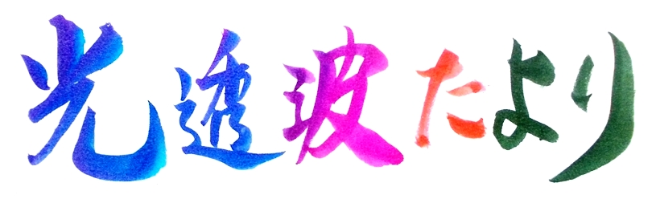

　年明け早々、我が国はもとより世界中の経

済が再び上海株ショックに襲われ、2016年は

不気味な幕開けとなりました。中国国家統計

局が15年の実質GDPは前年比6.9％増にと

どまったと発表しましたが、その実態は実

質-３％であったとも指摘されているよう

です。中国発の世界恐慌が始まろうとして



いるのです。複雑な中東紛争の拡大と戦争

の危機、凶暴なテロの頻発、難民のＥＵへ

の大流入、南・東シナ海の領海問題、北朝

鮮の水爆実験、世界的な異常気象と環境破

壊等、経済から社会、外交、地球環境等々

と連鎖崩壊が始まろうとしているようです。

人々は平穏を願うわけですが、人類文化

の進化の流れで、体主霊従の時代から霊主

体従の時代へ大きく生まれ変わる転換期に

直面しているのです。その変革・変遷の産

みの苦しみの現象が一段と内外の情勢や自

然現象に現れているようです。

時代は２１世紀。アルファベットの２１

番目は「Ｕ」の字。人類は「Ｕターン」の世紀に生きているのです。分かりやすく言えば「物・金中心の時代から、人や心を主体とする時代へ」へと大きく切り替わる時代です。したがって２１世紀を迎え２度目になる「申年」の今年は、右上の字割の図解のように読み解くことができます。

**新しい時代の生き方が掴める光透波の学び**

如何なる者も時の流れには逆らうことはできません。このような時代には旧来の価値観や生き方に執着していては苦しむばかりです。発想の転換が求められてくるのです。

大局的に眺めれば良い方へと向かっているのですから、これも浄化の現象と理解して、立替え立て直しが進んでいるのだと受け止め、希望の心、明るい心を堅持して歩むことが求められるようです。

**ワンポイント　字割**

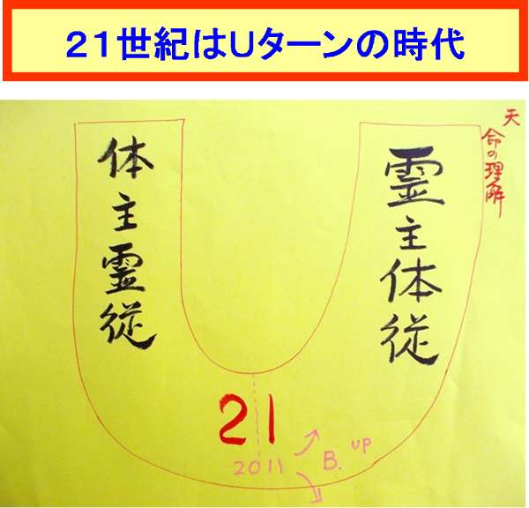

その意味からも光透波（こうとうは）は、これから迎

える物心調和の時代に先駆けて、人々がこの激動の転換期を無事に乗り越えてゆけ、健全で豊かな生き方が掴めるように、言葉のエネルギーの活用法を学ぶことが出来る言霊学です。次頁案内の「光透波学習の集い」に参加しご一緒に学んでみませんか？

**「言霊＜光透波＞の世界」**ヒカルランドから発行　　全国有名書店で発売中。

ネットでの購読も可です。言霊の民・日本人として必読の書です。是非、ご高覧ください。

昨年の１１月の第６８回光透波セミナーでは、長年にわたり量子力学を使った研究に従事し、また某私立大学で物理を教えておられました森裕平理学博士に登壇していただき、光透波を科学の視点から解説していただきました。  
　森裕平氏は２００７年に磯部先生と出会って以来、８年間光透波を学び続けておられ、科学的な側面から光透波を深く理解されておられる学者です。科学的視点から見た光透波理論を学びたいとの会員の声に応えて、２月の光透波セミナーで再度講演していただくことになりました。奮ってのご参加をと・・・ご案内いたします。

２月・３月　光透波セミナーのご案内

また、光透波の字割をマスターしたい方は、集中講座が随時行われています。希望の方は直接、磯部宛に電話（０９０－９１９９－０２４８）され、お申し込み下さい。

**●第７１回　光透波セミナー**

●**日　　時**　　**２月２８日（日）**　**午後１：３０～４：３０**

●**場　　所**　　　神明いきいきプラザ　　　集会室　Ｂ　　（４F）　　　東京都港区浜松町１－６－７

　　　　　　　　　　　　　　　　　ＪＲ**浜松町**（北口）徒歩４分　　　都営地下鉄**大門**（B１出口）徒歩４分

●**演　　題**　　「基礎入門講座　＋　光透波と量子力学」

●**講　　　師**　　 森　　裕　平 　 宿　谷　直　晃

●**参 加 費**　　 ３,０００円　　　セミナー後に懇親会（希望者）

**●愛知県　光透波講座**

●**日　　時**　 **２月１６日（火）**　**ＡＭ１１：００～ＰＭ２：００**

●**場　　　所**　　　 **一宮市アンジェロ**　　　一宮市森本町４－１２－３６

●**演　　題**　　　「 自 由 課 題 」

●**講　　 師**　　 磯　部　賢　一

●**参 加 費**　　 ３,０００円

※参加希望者は、磯部賢一　０９０－９１９９－０２４８　　に問い合わせください。

**●第１６回、和の会　光透波の集い**

**●日　　時**　　**３月１９日（土）　午後１：３０～４：３０**

**●場　　所**　　 橘 樹 神 社　集会所　　横浜市保土ヶ谷区天王町１－８－１２

●**講　　師**　　 宿 谷 直 晃　　　　　　　　（相鉄線　「天王町」駅下車　徒歩３分）

　●**参 加 費**　　１,０００円　　　　※詳細は宿谷　（０９０－２４４７－２０３７）まで。

**●　第７２回 光透波セミナー予告**

**日 時** 平成２８年３月２６日（土） 午後１：３０～４：３０　　　場 所　 神明プラザ　集会室　Ａ

**光透波の会**

**名古屋**　　　名古屋市熱田区旗屋2-16-4 　　　　　磯 部　 賢 一

メールアドレス [isobekk50@yahoo.co.jp](mailto:isobekk50@yahoo.co.jp) 携帯　０９０－９１９９－０２４８

**東　京**　　 東京都品川区小山６－１９－５　　　　 宿 谷　 直 晃

メールアドレス　　[syu98-8do8@mbr.nifty.com](mailto:syu98-8do8@mbr.nifty.com)　　 携帯　０９０－２４４７－２０３７